Klasa III Au

czwartek, 4.06.2020r. „Redagujemy opisy”
Pytania kluczowe na dziś to:
• O czym należy pamiętać, tworząc opis?
• Co każdy matematyk powinien wiedzieć o mnożeniu liczb?
• Jakie są zasady gry planszowej „Europejski turysta”?

Edukacja polonistyczna:

1. Przeczytaj jak dzieci opisują swoich dziadków i swoje babcie w ćwiczeniach pol. – społ. na str. 40.
2. Jak Ty opisałbyś/opisałabyś dowolnego członka rodziny? Spróbuj zastanowić się i przygotuj sobie odpowiednie wyrażenia.

Imię ……..
Kolor włosów …….
Kolor oczu ……..
Budowa ciała ………
Ubranie, które lubi nosić ………..
Zainteresowania …………
Jak spędza ze mną czas …………

3. Przeczytaj jak opisał swoją babcię Mateusz w zadaniu 2 w ćwiczeniach pol. - społ. na str. 41 i w zadaniu 3 opisz swojego
członka rodziny. Może to być babcia, dziadek, ciocia, wujek, brat, siostra lub może jeszcze ktoś inny.

Edukacja matematyczna:

4. Wykonaj zadanie 2 z podręcznika mat. – przyr. na str. 64. Przykłady przepisz do zeszytu w kratkę i rozwiąż.
To zadanie przyślij mi do oceny.
5. W ćwiczeniach mat. –przyr. wykonaj zadania na str. 75.

Edukacja przyrodnicza:

6.W podręczniku mat. – przyrodniczym na str. 62 i 63 przeczytaj ciekawostki o niektórych krajach europejskich.
7. Spróbuj dopasować flagi tych krajów:

Francja, Wielka Brytania, Włochy, Finlandia, Hiszpania, Litwa, Grecja, Belgia, Czechy, Węgry, Niemcy

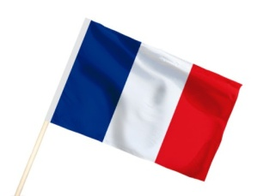

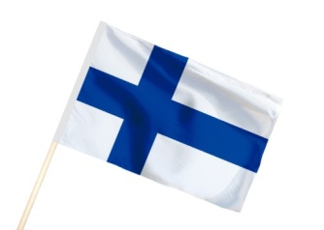

8. Sprawdź, czy dobrze dopasowałeś/aś w ćwiczeniach mat. - przyr. na str. 72 i 73.

9. Wiele krajów Europy należy do Unii Europejskiej. Przyjrzyj się mapie krajów członkowskich. Na pewno pamiętasz, że
Wielka Brytania niedawno opuściła Unię i już do niej nie należy.

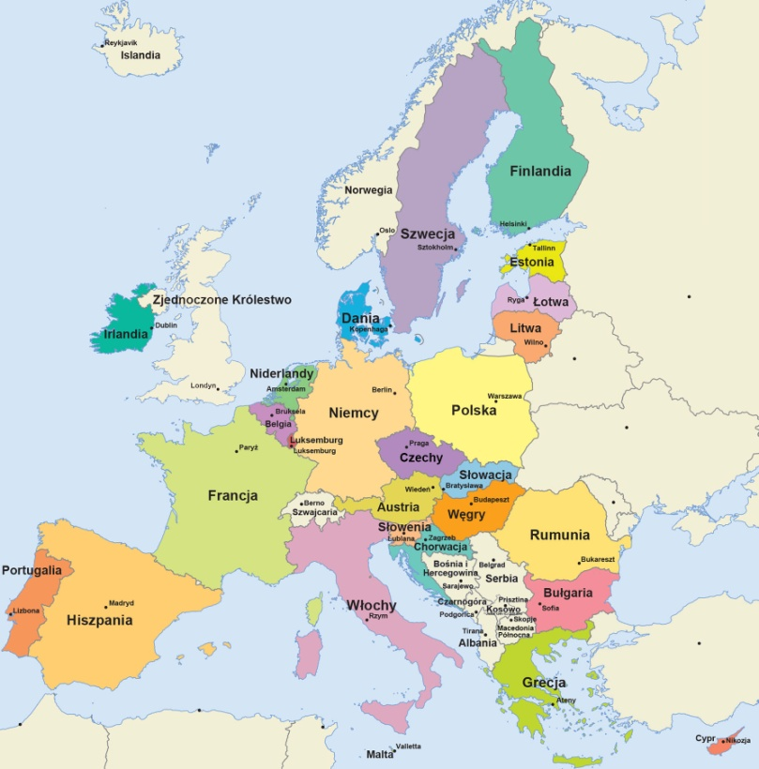

10. Zagraj w grę „Europejski turysta”. Znajdziesz ją w ćwiczeniach mat. – przyr. na str. 72 i 73, zasady oraz karty do gry na
stronach 94 – 102. Miłej zabawy!
Trening:

Ćwiczenia wzmacniające z piłką. Pamiętajcie, że nie ważne jaką piłkę macie w domu, najważniejsze, żeby ćwiczyć.
https://youtu.be/CyJ76HFeIEo

Do widzenia!
p.Roletta

Język angielski:
Dzień dobry,
dzisiaj będziemy pracować nad projektem.
Otwórz podręcznik na stronie 58. Przeczytaj tekst. Jeżeli masz dostęp do eDesk wysłuchaj nagrania numer 14 na Class CD numer 3.
Po przeczytaniu tekstu spójrz na ćwiczenie 15 na stronie 58. Przeczytaj znajdujące sie tam zdania i powiedz czy są prawdziwe (YES) czy fałszywe (NO).
Wykonaj plakat o wybranych zwierzętach mięsożernych, roślinożernych i wszystkożernych.
Narysuj dowolne zwierzęta lub przyklej zdjęcia, ich pożywienie i zęby i opisz swoją pracę np.:
(Lions )eat (meat). They have got (big, sharp) teeth. They are carnivores.
Prześlij zdjęcie pracy na: okaleta@ssp72.pl

Słowniczek do tekstu:
some - niektóre
animals - zwierzęta
only - tylko
carnivores - mięsożercy
sharp - ostre
teeth - zęby
plants - rośliny
herbivores - roślinożercy
flat - płaskie
omnivores - zwierzę wszystkożerne
people - ludzie
beak - dziób

